Ф.Фрёбель впервые связал речевое развитие ребенка с его деятельностью. Им была разработана уникальная методика, оснащенная пособиями из простых и доступных материалов. Он объединил все игры в систему и создал знаменитые «Дары». Сегодня существует много разных методик, которые способствуют развитию читательской грамотности, но я выбрала для своей работы игровой набор «Дары Фрёбеля».

Поэтому для формирования у детей читательской грамотности, я поставила цель -  расширение речевого навыка детей дошкольного возраста с помощью дидактического набора «Дары Фрёбеля», которая помогает решить следующие задачи:

формировать предпосылки чтения и письма;

развивать речевые способности и умения;

воспитывать желания овладевать способами практического

общения в различных жизненных ситуациях.

Почему именно набор «Дары Фрёбеля мне помогает формировать читательскую грамотность? Набор является многофункциональным. Игры с ним помогают детям чувствовать себя более уверенными и раскрепощёнными. Во время образовательной деятельности, я создаю комфортные условия, и поэтому каждый ребенок может проявить свои возможности. Речь детей не только совершенствуется, но и развивается. Хотелось бы отметить, что с началом применения «Даров Фрёбеля», в процессе развития читательской грамотности у воспитанников речь становится более грамотной.

Для развития читательской грамотности в своей работе использую мягкие мячики разных цветов из модуля №1. Например, красный мячик - это стихи, зелёный - пословицы, оранжевый - приметы. Под музыку, ребята передают мячики друг - другу, музыка останавливается, по цвету шарика дети выполняют задание. Тему мы обговариваем заранее, например: зима, значит, стихи должны быть про зиму, пословицы – о зиме и конечно приметы наступления зимы. Дети стремятся выучить больше стихов, на данный момент уже знают пословицы и поговорки.

Речь ребенка зависит от речевого дыхания. Для тренировки речевого дыхания мне на помощь приходят также мячики из модуля №1. Дети дуют на мячик, который держат за веревочку перед лицом на уровне его рта. Иногда устраиваю соревнования между детьми с помощью игры «Кто дольше?» - чей мячик будет дольше летать.

С помощью различных предметов из набора «Дары Фрёбеля», можно составлять и моделировать сказку. Мы не только читаем сказку, а и показываем её сюжет, используя разные фигуры из модулей №7,8 - это геометрические фигуры, а также кольца и полукольца из модуля №9. Заранее договариваемся, какие символы будут соответствовать героям и предметам сказки. В данный момент это перешло в использование технологии мнемотаблиц.

Ребята пользуются не только готовыми таблицами, но и создают свои на разные темы, выдумывая свою концовку знакомой сказки.

Для проведения мастер класса приглашаю желающих педагогов воплотить сказку в жизнь.

**Задания**

Выбор сказки

Создать отрывок сказки

Выбрать пословицу, которая подходит к сказке.

**Заюшкина избушка** - Хорошо тому, кто добро делает, — ещё лучше тому, кто добро помнит.

**Снегурочка** Радость не вечна, а печаль не бесконечна. Чему быть, того не миновать Прожитого не пережить, а прошедшего не воротить Было да прошло и быльём поросло Не родись красивым, а родись счастливым

Муниципальное бюджетное дошкольное образовательное

учреждение – детский сад комбинированного вида№3

Барабинского района Новосибирской области

Мастер – класс на педсовете

«**Дары Фрёбеля» как средство развития читательской грамотности у детей дошкольного возраста»**

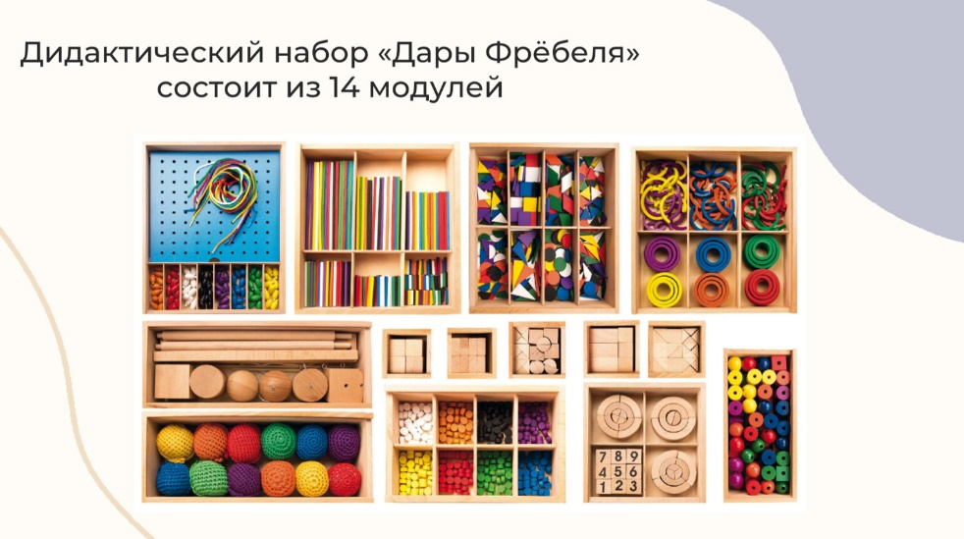

Подготовила и провела: воспитатель

высшей категории Михайловская О.В.